Learning Network
Faciliter. Éduquer. Collaborer.

Numéro 7, décembre 2013

Violence envers les femmes en situation de handicap et les femmes Sourdes

Nous sommes heureux de nous être associés à DAWN-RAFH Canada pour la rédaction de ce bulletin accessible et exhaustif qui porte sur la préoccupation peu reconnue, peu étudiée et faisant l’objet d’un manque de ressources que représente la violence envers les femmes en situation de handicap et les femmes Sourdes. Nous y soulignons le contexte intersectionnel de la violence à laquelle se heurtent les femmes en situation de handicap, tout en nous basant faisant fond sur les expériences vécues et en présentant diverses statistiques et ressources.

Le capacitisme – Une forme de violence envers les femmes
Par Fran Odette

Le capacitisme et les considérations fondées sur la capacité physique sont des idées ou des croyances qui reposent sur l’hypothèse selon laquelle une personne non handicapée est privilégiée par rapport à une personne ayant un handicap.^{1, 2} Tout comme pour le racisme, l’homophobie, la transphobie et le sexisme, les caractéristiques socialement attribuées aux handicaps situent les personnes handicapées comme membres d’un groupe inférieur à celui des personnes non handicapées.^{2, 3} Les personnes en situation de handicap ont des capacités qui diffèrent de celles de la majorité. Toutefois, cela ne signifie aucunement que nous minimisons ou ignorons le handicap, mais dans la plupart des cas chacun peut contribuer à sa collectivité, à condition bien sûr de bénéficier de bonnes mesures de soutien ou d’adaptation.

Le capacitisme adhère au modèle médical selon lequel les personnes en général et les femmes en particulier sont définies en fonction de leur handicap et où l’accent est mis sur l’écart d’une personne par rapport à la norme, plutôt que de reconnaître l’individualité et l’ensemble particulier d’expériences de chacun. Un des problèmes que pose le modèle médical est que nous sommes incités à définir une personne en fonction de son handicap plutôt que de la considérer tout d’abord dans son intégralité. « Dans un même ordre d’idées, l’audisme peut être défini comme étant la dévaluation des personnes nées ou devenues sourdes ou des personnes malentendantes. Prenons l’exemple du postulat selon lequel le langage gestuel est un langage inférieur ou que les pratiques culturelles des personnes sourdes sont, dans une certaine mesure, inférieures.» [traduction].⁴

Les mythes entourant l’incapacité et la violence sexospécifique abondent en ce qui concerne les femmes vivant avec des handicaps et le capacitisme a une influence directe sur les types de services offerts aux femmes en situation de handicap et auxquels celles-ci peuvent avoir recours. Entre autres exemples, l’accès limité des femmes en situation de handicap à l’information sur la santé sexuelle est fondé sur la croyance voulant que ces femmes ne soient pas sexuellement actives et qu’elles n’aient donc pas besoin de renseignements fiables sur la santé sexuelle et reproductive. Il va sans dire que cela accroît les risques de violence sexuelle et physique.

Le capacitisme a une incidence considérable sur les débats concernant l’euthanasie qui a récemment fait l’objet d’une grande attention médiatique, puisque l’expérience que représente le fait de vivre avec un handicap est, dans le pire des cas, dévalorisée et incomprise et, dans le meilleur des cas, ignorée dans le cadre de ces discussions. Au Québec, des organisations œuvrant pour les personnes en situation de handicap telles que Toujours Vivant-Not Dead Yet (TVNDY) ont uni leurs efforts pour s’opposer à la légalisation de l’euthanasie. Notre société a une phobie des incapacités et accorde peu de valeur à l’idée de vivre avec une déficience. Amy Hasbrouck, directrice de TVNDY, précise que les personnes en situation de handicap sont les populations les plus directement touchées, puisque presque toutes les personnes qui demandent à être euthanasiées ont une incapacité.⁵ Le capacitisme en tant que forme de violence survient lorsqu’une personne vivant avec une incapacité prend la décision de mettre fin à ses jours et que cette décision n’est pas considérée comme étant un suicide. Pourtant, nous nous engageons activement auprès des personnes en situation de handicap afin de les soutenir et de les amener à voir la vie comme une option viable. Les croyances entourant le capacitisme et le sexisme influencent nos idées quant aux personnes dont l’existence a le plus de valeur; le plus souvent, nous jugeons que la vie des femmes en situation de handicap ne vaut pas la peine d’être vécue.

Le capacitisme en tant que forme de violence transpire dans les décisions entourant les ordonnances de non-réanimation. Les personnes en situation de handicap sont souvent forcées à signer de telles ordonnances avant d’être admises à l’hôpital (p. ex., par des membres de la famille ou des aidants) ou à les signer dans un contexte où les options relatives à un accès à des soins médicaux et à des mesures de soutien sont limitées (p. ex., une intervention chirurgicale ou un traitement pouvant améliorer la qualité de vie ou prolonger la vie sera refusé). Lorsque nous examinons la vie des femmes en situation de handicap et les décisions entourant la non-réanimation, il est essentiel de comprendre que nous sommes celles qui sont laissées pour compte ou négligées par nos familles d’origine. Nous sommes considérées comme un fardeau pour le système parce que nous ne répondons pas aux stéréotypes du rôle sexuel des femmes dans notre culture. Le message sous-jacent qui entoure le suicide assisté, les directives sur la non-réanimation et le refus de donner des soins médicaux aux femmes en situation de handicap reflètent des préjugés systémiques plus vastes et d’autres obstacles qui influencent nos perceptions quant aux groupes de population dont l’existence revêt une certaine valeur, et ces perceptions influencent à leur tour la prise en charge des décisions entourant l’euthanasie et la manière dont de telles décisions sont prises. La distinction binaire entre la personne handicapée et la personne non handicapée est un levier pour la dichotomie que représente la célébration du suicide par opposition à la prévention du suicide. La vraie question est « Qui en tire profit? Est-ce la femme en situation de handicap ou ses aidants, les fournisseurs de services et l’État?

¹ Disability Studies for Teachers, Reassigning Meaning, Center on Human Policy, p. 1, http://www.disabilitystudiesforteachers.org/files/ReassigningMeaning.pdf
² Linton, S. Claiming Disability. New York, NY: NYU Press, 1998.
³ Reassigning Meaning, p. 1
⁴ Nellie’s Position Paper on Accessibility: Women with Disabilities and Deaf Women, mars 2013, p. 1
http://dev.innovachannel.info/nellies.org/wp-content/uploads/2013/03/Nellies-Position-Paper.pdf
⁵ Bulletin Euthanasie, non merci!, Toujours Vivant-Not Dead Yet, avril 2013, p. 1.

Infographique

- Plus de 1/2 milliard de femmes et de filles dans le monde ont un handicap
- Plus de 1 Canadienne sur 6 vit avec un handicap* (15 ans et plus)
- La plupart du temps, la personne maltraitante est un aidant
- Plus de 75 % des agressions sexuelles contre des femmes ayant une déficience intellectuelle sont des événements récurrents
- Les femmes en situation de handicap* sont davantage à risque d’être victimes des formes les plus graves de violence conjugale
- 42 % des femmes sans abri à Toronto ont des antécédents de traumatismes crâniens
- 1 femme sur 10 qui était hébergée dans un refuge le 16 avril 2008 avait un certain type d’incapacité
- Disponibilité des services accessibles telle que déclarée par les refuges canadiens en 2008 :
  - 2/3 des maisons d’hébergement avaient des chambres accessibles en fauteuil roulant
  - 22 % des maisons d’hébergement avaient des TTY et des ATS (c.-à-d. des appareils de télécommunication spéciaux) pour les femmes ayant une déficience auditive
  - 17 % des maisons d’hébergement offraient des services en langue des signes ou d’interprétation
  - 17 % des maisons d’hébergement offraient des documents en gros caractères pour les femmes ayant une déficience visuelle
  - 5 % des refuges offraient des documents en braille

*sous-estimation en raison de la définition étroite de l’incapacité

Betty Anne Gagnon

En octobre 2013, la Cour du banc de la Reine d’Edmonton a rendu sa décision dans l’affaire de Betty Anne Gagnon, une femme ayant une déficience intellectuelle et un handicap visuel qui est décédée sous les « soins » de sa sœur et de son beau-frère en novembre 2009. Ces deux personnes faisaient face à plusieurs accusations, soit homicide involontaire, omission de remplir l’obligation de fournir le minimum nécessaire à l’existence, négligence criminelle causant la mort, séquestration et voie de fait, ainsi que complot en vue de commettre une extorsion. L’expérience de Betty Anne illustre un capacitisme systémique et individuel en lien avec les soins administrés par sa famille avant sa mort en 2009. Betty Anne est décédée parce que ses aidants ont omis de lui fournir minimum nécessaire (ou les soins) à l’existence – de voir son existence comme une vie valant la peine d’être vécue. Les militants pour la cause des personnes en situation de handicap ont clamé qu’il s’agissait là d’une parodie de justice pour une jeune femme qui n’avait pas de voix. En dépit des demandes faites par la nièce de Betty Anne concernant la sécurité et le bien-être de sa tante, le système qui est censé nous servir et nous protéger a échoué.

Expériences de violence

Bien que toutes les femmes vivent différemment des situations de violence, il existe certains éléments communs entre les expériences des femmes handicapées et non handicapées. Toutefois, la violence envers les femmes en situation de handicap peut être liée à leurs besoins particuliers en matière de soutien et prend racine dans le capacitisme et d’autres formes de discrimination. Les personnes maltraitantes sont souvent des aidants, soit un membre de la famille, un travailleur de la santé ou un partenaire intime. Voici les différents types de violence :

- violence psychologique et verbale (p. ex., lancer des injures liées au handicap, menace de briser un appareil d’assistance ou de blesser un animal de soutien, menacer de ne pas prodiguer des soins essentiels)
- abus liés au système (p. ex., réticence à fournir un service ou à donner un soutien, impolitesse et manque de respect lors d’un traitement)
- destruction des biens (p. ex., destruction d’un appareil auditif ou d’un autre appareil d’assistance)
- refus de fournir des services ou traitement inapproprié de la part des aidants (p. ex., obligation de vivre dans une résidence sans accès)
- discrimination fondée sur l’incapacité (p. ex., refus de fournir des services ou d’héberger une personne en raison d’une incapacité liée à la santé mentale)
- racisme et capacitisme (p. ex., crainte de révocation de parrainage pour l’immigration en raison de violence conjugale ou de la divulgation d’une incapacité)
- abus financier (p. ex., contrôle des comptes bancaires, vol des chèques d’aide sociale)
- violence physique (p. ex., transfert violent d’une femme vers ou de son fauteuil roulant, refus de fournir des services, gestes violents pouvant causer des traumatismes cérébraux)
- violence sexuelle (p. ex., relations sexuelles forcées, stérilisation ou avortement forcé, violations de l’intimité, attouchements lors de la prestation de soins primaires)
- violence de nature technologique (p. ex., usurpation de l’identité d’une femme sourde en utilisant son téléimprimeur, cyberintimidation)

Mythes et réalités

MYTHES
- Les femmes en situation de handicap sont sexuellement non désirables ou asexuées et ne peuvent faire l’objet de violence sexuelle.
- Les femmes en situation de handicap sont le plus souvent maltraitées par des étrangers, tout particulièrement du fait qu’une personne qui consacre sa vie à prendre soin d’une personne handicapée ne lui ferait jamais de mal.

RÉALITÉS
- Plus de 80 % des femmes en situation de handicap seront victimes de sévices sexuels. La violence sexuelle est une question de pouvoir et de contrôle et non pas d’attrait et de désir sexuels.
- Les auteurs de violence sexuelle sont le plus souvent des membres de la famille, des partenaires intimes et des aidants (p. ex., du personnel d’établissement ou des médecins).

Conséquences éventuelles

Les femmes en situation de handicap subissent un éventail de conséquences en fonction de divers facteurs tels que la race, la capacité, l’orientation sexuelle et l’identité de genre, le niveau de revenu et les injustices sociales liées à de tels facteurs. Voici quelques-unes de ces conséquences :
- la crainte du retrait ou de la destruction d’un animal de soutien ou d’un appareil d’assistance (p. ex., désactivation d’un téléimprimeur ou bris d’une cane)
- la crainte de quitter son domicile
- des troubles de santé chroniques liés au stress de longue durée qui découle de la nécessité de composer avec la violence faite par un aidant ou un partenaire
- une incapacité supplémentaire causée par la maltraitance (p. ex., déficit cognitif découlant d’un traumatisme cérébral)
- une très faible estime de soi
- l’isolement
- l’alcoolisme
- de nouvelles relations ou d’autres comportements destructifs

Obstacles à la divulgation et accès aux mesures de soutien

Toutes les femmes se heurtent à des obstacles en matière de divulgation (p. ex., la honte ou l’embarras). Certains obstacles sont liés au statut l’emplacement social ou à l’expérience personnelle (p. ex., les immigrantes vivant avec un handicap, dans la pauvreté et la violence). Les femmes en situation de handicap peuvent se heurter à certains des obstacles suivants :
- le capacitisme et d’autres formes d’oppression
- le fait de ne pas savoir qu’il s’agit de maltraitance
- le manque d’argent
- le manque de services accessibles et de mesures de sensibilisation
- le fait de ne pas savoir où trouver de l’aide ou de ne pas se reconnaître dans les services offerts
- le fait que les allégations ne soient pas prises au sérieux ou que la maltraitance soit minimisée
- le fait d’avoir besoin de l’aide que l’agresseur fournit
- le manque de transport accessible et abordable pour quitter une situation de maltraitance ou pour avoir accès à des services dans la collectivité

Apprendre des femmes ayant une expérience vécue

Des femmes en situation de handicap ont fait part de stratégies qui les ont aidées à guérir et à aller de l’avant après une situation de violence.

Pour les fournisseurs de services...
- écouter sans poser de jugement
- croire les divulgations
- traiter les femmes avec compassion et respect
- s’informer des situations de violence et offrir un lieu de discussion favorable
- établir un lien entre la femme et la collectivité dans son ensemble (p. ex., bénévolat et activités récréatives)
- répondre aux préoccupations de la femme en matière de santé

Pour les femmes en situation de handicap...
- asseoir une sécurité financière
- assurer information, sensibilisation et autonomisation
- fournir des services de santé globaux
- offrir des mesures de soutien formelles et informelles
- fournir des services de collaboration axés sur les femmes
- établir des liens avec la collectivité dans son ensemble
- voir à la sensibilisation à l’égard de la violence

Ressources

Ouvrant la voie –
DAWN-RAFH Canada et nos partenaires

DAWN-RAFH CANADA, le DisAbled Women’s Network (DAWN) of Canada / Réseau d’action des femmes handicapées (RAFH) du Canada, qui a vu le jour en 1985, est la seule organisation nationale pour les femmes en situation de handicap et les femmes Sourdes. La violence envers les femmes est LE point de mire de notre travail depuis la création de l’organisation. Le mantra organisationnel de DAWN-RAFH est LEADERSHIP, PARTENARIAT et RÉSEAUTAGE. Il représente la manière dont nous travaillons pour transformer notre monde en un monde inclusif. En désignant le capacitisme comme une forme de violence, nous faisons effectivement appel à vous en tant que leader dans votre domaine, dans votre monde, pour l’identifier, le nommer et le changer en collaboration avec vos partenaires.

Un mantra est un son, une syllabe, un mot ou un groupe de mots pouvant créer une transformation.

A First Nations Woman with DisAbilities: “Listen to what I am saying!”
Cette étude exploratoire et qualitative raconte l’histoire de Hope, une courageuse Autochtone vivant avec de graves handicaps dans un milieu urbain. Hope lutte contre le deuil, le racisme, la violence verbale et sexuelle, des préoccupations en matière de soins de santé, l’isolement, la pauvreté et les services de protection de l’enfance. L’histoire de Hope est une occasion d’apprentissage pour tous les fournisseurs de services de santé et de services sociaux.

Urban Aboriginal Persons with Disabilities: Triple Jeopardy!
Cette ressource met l’accent sur les défis que doivent relever les Autochtones handicapés vivant en milieu urbain et différentes solutions pour surmonter les obstacles. Les Autochtones handicapés et les fournisseurs de services y mettent de l’avant leur expérience.
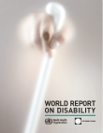
Rapport mondial sur le handicap
Ce rapport de 2011 de l’Organisation mondiale de la Santé traite de la prévalence du handicap, de la santé, de la réhabilitation, des environnements favorables, de l’éducation et de l’emploi et présente des recommandations sur l’élimination des obstacles.

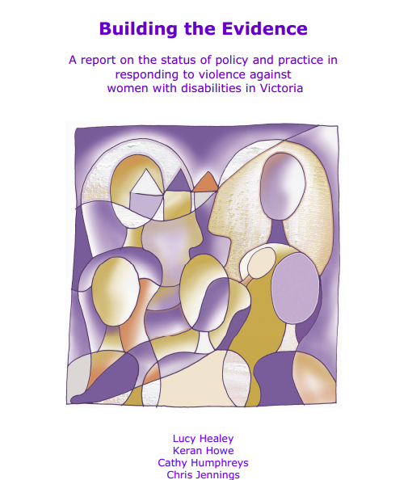
Building the Evidence: . A report on the status of policy and practice in responding to violence against women with disabilities in Victoria.
Ce rapport australien de 2008 traite de la manière dont les politiques et les pratiques actuelles tiennent compte de la violence envers les femmes en situation de handicap et répondent à cette préoccupation. Les recommandations portent sur : la collaboration entre les secteurs des personnes handicapées et de la lutte contre la violence; des services accessibles; la sensibilisation des femmes en situation de handicap et des collectivités à l’égard de la violence et des services offerts; les options en matière d’hébergement; la formation des travailleurs du secteur de la lutte contre la violence en matière de handicap.

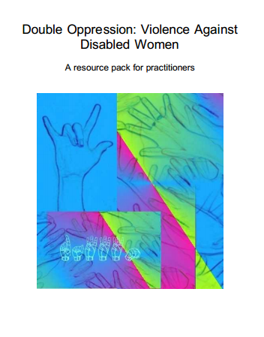
Double Oppression: Violence Against Disabled Women. A resource pack for practitioners
Ce document du Royaume-Uni traite du contexte et de la prévalence de la violence envers les femmes en situation de handicap; des modèles médical et social de l’incapacité; des types de violence envers les femmes en situation de handicap; de la manière de rendre les services de soutien plus accessibles; de la planification de la sécurité.

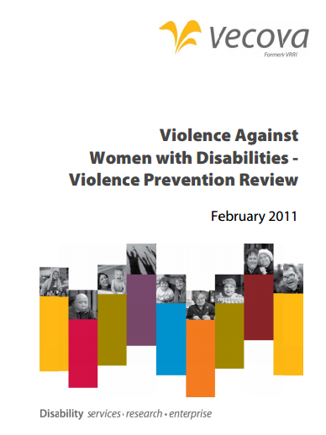
Violence Against Women with Disabilities – Violence Prevention Review
Ce rapport canadien de 2011 établit les obstacles et les initiatives clés pour répondre aux besoins des femmes en situation de handicap qui font l’objet de violence. Les recommandations portent sur : la création de programmes; la cartographie de services de soutien; l’élaboration d’outils de pratiques exemplaires pour éduquer, former et soutenir les femmes en situation de handicap et orienter le travail des professionnels; l’élaboration d’une stratégie nationale pour lutter contre la violence envers les femmes en situation de handicap.


Women with DisAbilities and Deaf Women Program
Springtide Resources a élaboré ce programme pour les femmes en situation de handicap et les femmes Sourdes afin de surmonter les obstacles à l’obtention de services, notamment grâce à des vérifications de l’accessibilité, des consultations avec les organismes, de la formation, l’élaboration de ressources et le développement du leadership.

Rédactrices invitées de DAWN-RAFH Canada
Bonnie Brayton, directrice exécutive nationale | Fran Odette, consultante principale de recherche |
Doris Rajan, directrice

Équipe du Learning Network
Linda Baker, directrice de l’apprentissage |
Anna-Lee Straatman, associée de recherche |
Marcie Campbell, associée de recherche | Elsa Barreto, spécialiste multimédia

Traductrice
Éléonore Legault, trad. a., Services linguistiques Éléonore Legault enr.
e.legault@videotron.ca

